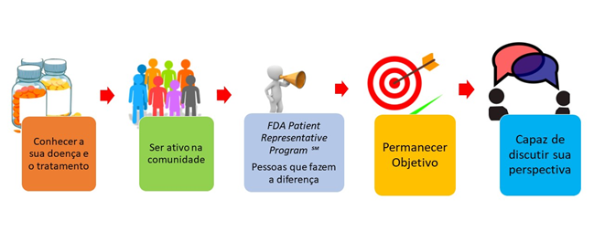
Figura 1. Critérios para se tornar um representante de pacientes da FDA (FDA Patient Representative Program ℠). Adaptado da FDA (11).

